

**UNIVERSIDAD DEL SURESTE**

MEDICINA PALIATIVA

TEMA:

COMPROMISO DE CONCIENCIA

DOCENTE:

DRA. SHEILA ANAHI URBINA HERNANDEZ

ALUMNA:

YESICA DE JESUS GOMEZ LOPEZ

SEXTO SEMESTRE



COMPROMISO DE CONCIENCIA

DEFINICION



Conciencia es el proceso fisiológico en el cual el individuo mantiene un estado de alerta con pleno conocimiento de sí mismo y de su entorno. Cualquier alteración tanto cualitativa como cuantitativa de este estado, se considera compromiso de conciencia (CC)

Donde hay alteraciones globales de la conciencia con elementos de vigilia, es decir se presenta evidencia intermitente de conciencia de sí mismos o del medio ambiente

.

ESTADO DE CONCIENCIA MENIMA

ESTADO VEGETATIVO

SE CLASIFICAN EN:

Este estado se caracteriza por la recuperación del estado de vigilia acompañado del mantenimiento de la pérdida completa del contenido de conciencia posterior a un

estado de coma.

* Alteraciones cualitativas: Alucinaciones, ilusiones, delirios.
* Alteraciones cuantitativas: letargia, obnubilación, estupor  y coma.

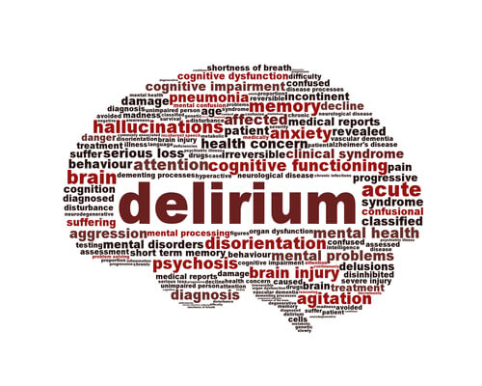

DELIRIUM

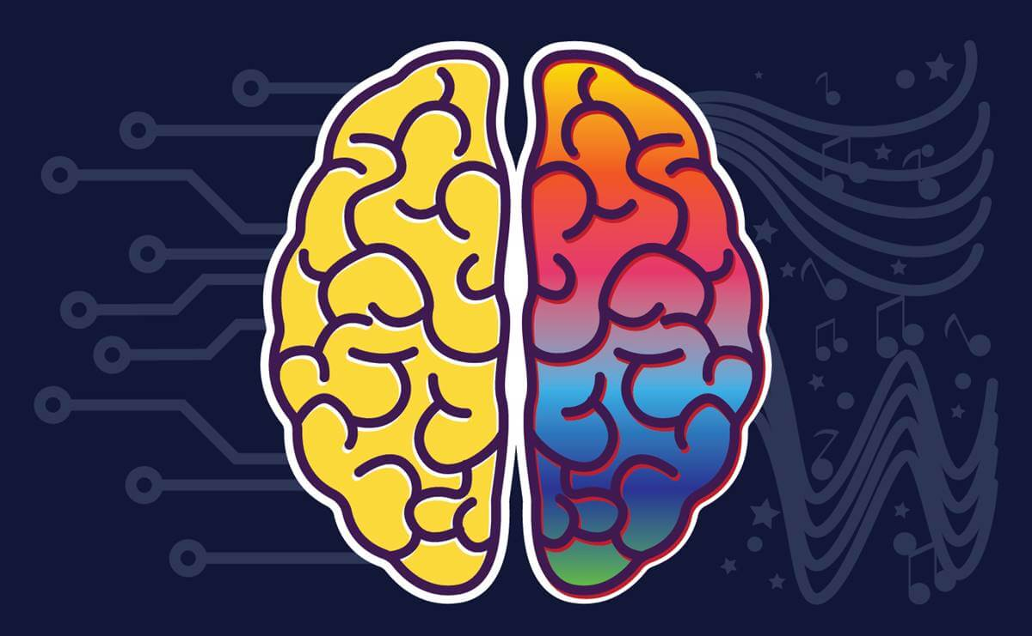

La alteración del estado de consciencia puede estar producida por cualquier proceso que afecte significativamente los hemisferios cerebrales o las estructuras subcorticales

Estado de alteración de la función cognitiva, caracterizado por disminución de la atención con cambios en el contenido de conciencia, pensamiento desorganizado y de evolución fluctuante.

Conciencia requiere la correcta fx de la corteza cerebral y el sistema de activación reticular ascendente (RAS) presente a lo largo de la parte superior del tronco y tálamo

Lesión primaria del SNC como el Trauma craneoencefálico - TCE, accidente cerebro vascular -ACV, hemorragias intracraneales, infecciones del sistema nervioso central, tumores encefálicos

ETIOLOGIA

FISIOPATOLOGIA

Pueden dividirse en dos grandes grupos



REFERENCIA

<https://www.neurocirugiachile.org/pdfrevista/v44_n1_2018/padilla-zambrano_p89_v44n1_2018.pdf>

Soporte vital básico: se aplica el protocolo ABC. La escala para evaluación inicial del compromiso “Escala de Glasgow”, evalúa 3 categorías: Apertura ocular, respuesta verbal y respuesta motora.

Posteriormente se debe determinar la respuesta a estímulos externos y estado de consciencia, el patrón respiratorio, pupilar y motor

En primera instancia se deben tener

en cuenta dos situaciones de extrema gravedad: hipertensión endocraneana e insuficiencia respiratoria secundaria a patologías neurológicas graves como crisis miasténica.

PRONISTICO

DIAGNOSTICO